**Лабораторна робота №2**

з курсу “Архітектура обчислювальних систем та комп’ютерна схемотехніка”

Виконав Студент групи ПМІ-11

Яцуляк Андрій

**Тема:** Побудова і дослідження шифраторів та дешифраторів

**Мета роботи.** З використанням можливості пакета EWB побудувати логічні схеми шифраторів та дешифраторів на базі логічних елементів. Перевірити роботу схем та створити макроелементи кожної схеми.

**Завдання 1**

За допомогою елементарних логічних схем синтезувати у робочому полі логічну схему шифратора на вісім входів. Входи синтезованих схем приєднати до вихідних клем молодших розрядів генератора слів, а виходи – до аналізатора логічних рівнів або індикатора.

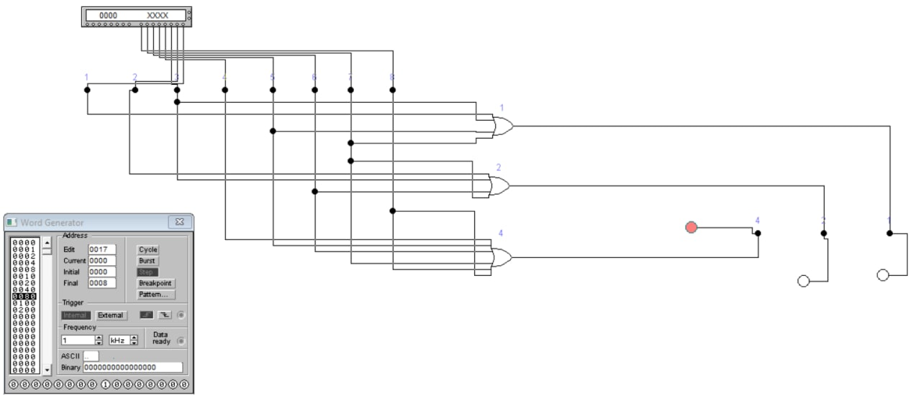

Рисунок 1 Приклад синтезованої схеми шифратора на вісім входів у робочому полі пакета EWB.

**Завдання 2**

Створити макроелемент 3AND. За допомогою логічних елементів синтезувати у робочому полі схему трирозрядного двійкового дешифратора.

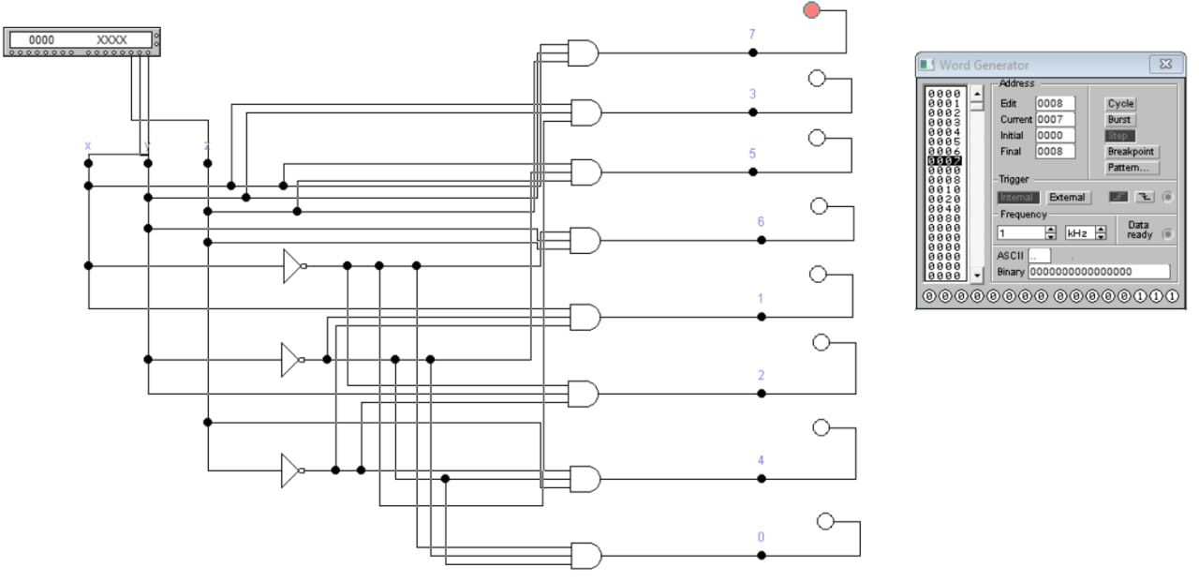

Рисунок 2 Приклад синтезованої схеми дешифратора на три входи в робочому полі пакета EWB

**Висновок:** На цій лабораторній роботі я навчився будувати логічні схеми шифраторів та дешифраторів на базі логічних елементів.